# 单元格内换行

## Alt+Enter键

# 锁定标题行

## 操作:点击视图-冻结窗格-冻结首行

# 查找重复值

## 操作:选中条件区域-点击开始-条件格式-突出单元格规则-重复值-设置格式

# 删除重复值

## 操作:选择包含重复值的单元格区域-点击数据功能区-数据工具-删除重复值-全选:对所有字段进行一个重复性删除

# 给数据打勾输入对号✔

## 操作:按住Alt键输入41420

# 数据万元显示

## 在任意单元格输入10000后将数值设置成数字格式保留两位小数选择复制-选中要修改的数值区域-右键选中选择性粘贴-选择运算是除法

# 隐藏0值

## 操作:文件选项-高级-取消”在具有零值的单元格显示零”的勾选

# 隐藏单元格内所有值

## 操作:选择所要数值区域-右键属性-设置单元格式-选择数字自定义-输入三个英文分号”;;;”-点击确定

# 在单元格内输入00001

## 操作:选中数据区域-右键设置单元格格式-数字自定义-输入5个0

# 按月补充日期

## 鼠标拖动月份数据一两格-打开粘贴列表的设置-选择以月填充

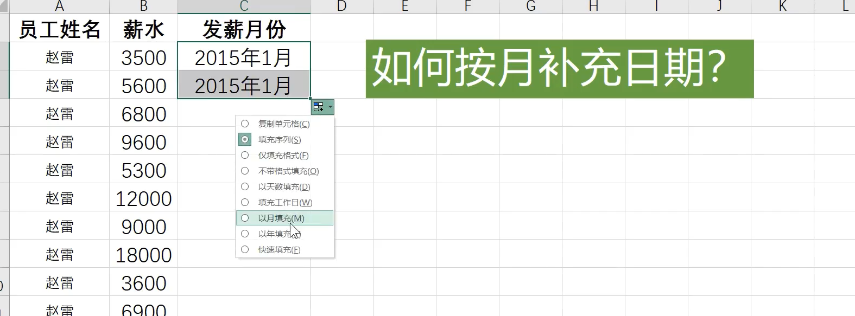

# 合并多个单元格内容

## 操作:选取合并的区域-选择开始菜单点击填充-选择内容重排

# 防止重复录入数据

## 操作:选取重复录入的单元格区域-选择数据菜单-数据验证-设置允许条件为自定义-输入公式”countIF(A:A,A1)=1表示只能出现一次

# 公式格式如何转数值

## 选择复制需要的数值区域-点击选择性粘贴-点击值

# 小数如何取整数

## 操作:选择数据区域-ctrl+h打开替换窗口-输入.*

# 快速插入多行

## 操作:选中所在行的数据区域当鼠标箭头变成十字时按住shift键往下拉

# 快速互换两行

## 选择任意之间的一列,把光标放到边线让鼠标变成十字箭头的形状,按住shift键的同时按住鼠标左键进行一个拖动直到按键出现一个虚线的状态

# 批量自动求和

## 操作:选中所要计算的求和列,求和行,和求和列输入alt=,快速求和

# 同时查看两个sheet

## 操作:选择视图菜单下的新建窗口-更方便的话选择全部重排

# 快速关闭所有打开的excel

## 操作:点击shift-关闭任一excel文件

# 设置下拉菜单

## 操作:选择数据菜单-数据验证-设置为序列格式-选中条件数值

# 删除看不见的换行符

## 操作:输入CTRL+H,点击alt键+1+0键表示一个换行符以及空格

# 删除空白行

## 操作:选取要删除的区域-按住CTRL+G打开定位窗口-选择定位条件为空值-点击确认-选择开始功能菜单下的删除按钮

# 设置表格不能修改

## 选中需要修改的区域-点击CTRL+1键跳出设置单元格格式设置框-点击保护-取消锁定-选择审阅功能菜单-点击保护工作簿-勾选选定锁定单元格和选定解除锁定的单元格

# 文字跨列居中显示

## 操作:选取要跨的列-右键选择设置单元格格式-选择对齐方式-水平对齐选中跨列居中

# 批注添加图片

## 操作:选取单元格-点击审阅新建批注-右键选择设置批注格式- 选择颜色与线条-点击颜色下拉框-填充效果-选择图片

# 解决数字标(左上角带绿标)不能求和

## 操作:选中我们要转化的内容-点击右上角的三角形-点击转化为数字

# 拆分数据列

## 操作:选择数据功能菜单-点击分列-向导中输入其中的符号

# 打印标题行

## 操作:点击页面布局功能菜单- 选择工作表-顶端标题-选中标题行

# 快速拆分数字

## 操作:在数字第一列时输入数字,点击数据功能表下的快速填充-数字部分自动拆分开

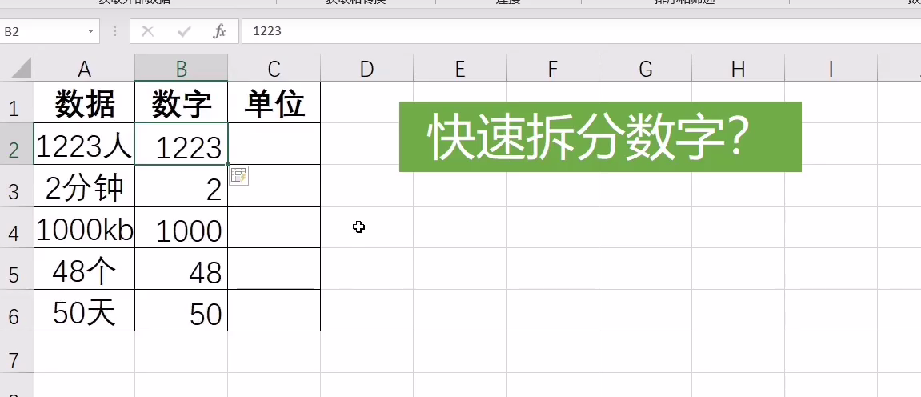

# 解决身份证后三位是0

## 将数值格式转化为文本

## 使用英文分号(绿标)

# 智能拆分数据

## 操作:复制对应的数据到所在行-在第二列按住CTRL+E则自动匹配内容

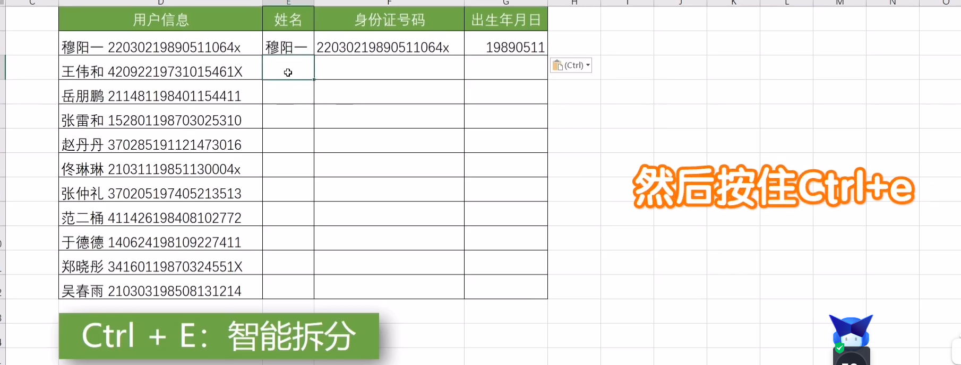

# 自动生成下拉列表

## 操作:选中需要录入数据的单元格-按住alt+方向下键-出现下拉列表-列表包含已经输入过的所有数据

# 快速插入批注

## 选中数据-shift+F2键-弹出批注文本框

# 快速查找批注内容

## 操作:按住CTRL+F弹出查找和替换窗口-输入查找内容-单击选项窗口-点击查找范围-下拉选择批注

# 快速定位

## 操作:如果想要删除所有的批注内容-按住CTRL+G键弹出定位的窗口-点击定位条件-选择批注-右键选择删除批注

# 快速美化表格

## 操作:把鼠标移动到数据区域-按住CTRL+T

# 快速筛选

## 操作:CTRL+shift+L-快速筛选-快速检索数据信息-出现筛选按钮

# 快速移动

## 操作:在第一行按住CTRL+方向键-定位到该行的最后一个单元格

# 快速框选全部数据

## 操作:ctrl+shift+方向键下和方向键右

# 快速增加行和列

## 操作:按住CTRL+shift++号

# 快速删除行和列

## 操作:按住CTRL+减号

# 批量填充

## 操作:选中区域-在任一单元格输入内容后-按住CTRL+enter键

# 快速分析

## 操作:选中需要分析的数据区域-按住CTRL+Q键-弹出快速分析窗口